【喜报】我校退役军人服务站在上海市第二届高校大学生士兵风采展示评选中荣获“风采团队”荣誉称号。

根据上海市委、市人民政府、警备区《关于加强新时代征兵工作的意见》(沪委发〔2020〕20号）指示精神，为充分展现我市高校大学生士兵中涌现出的先进典型风采，持续激发大学生参军热情，进一步发挥优秀大学生引领作用，树立大学生榜样，大力营造全社会尊崇军人、军民融合的浓厚氛围，上海市教委、上海市征兵办和上海市退役军人事务局联合主办上海市第二届高校大学生士兵风采展示评选活动。

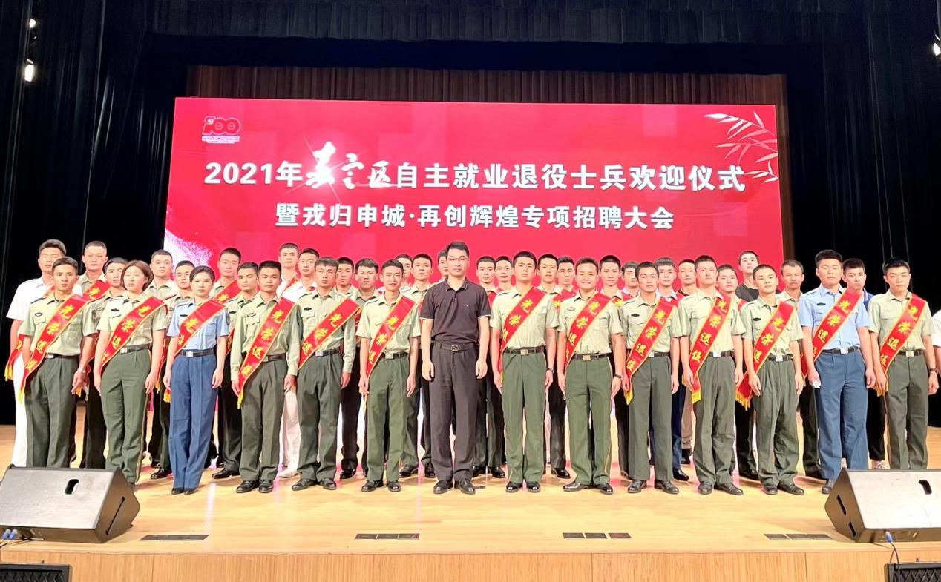

经过三轮专家评审我校退役军人服务站在组织领导，征兵宣传、国防教育管理、社会服务、退役安置、为学校建设做出重要贡献、在社会上赢得广泛认可，创先争优广受赞誉等考核条件中脱颖而出，被评选为上海市第二届高校大学生士兵风采展示评选中荣获“风采团队”荣誉称号，也是上海唯一一所专科院校荣获此项殊荣，我校党委人武部万漪妮老师荣获“风采团队”优秀指导教师荣誉称号。

